Speaking Nº3

|  |  |
| --- | --- |
| Objective | Aplicar el deletreo de palabras |
| Name |  |
| Instruccions | Escribe la traducción de cada palabra luego deletrea en voz alta junto a tu compañero de clase y luego deletrea en tu cuaderno. |

Deletreo de Palabras

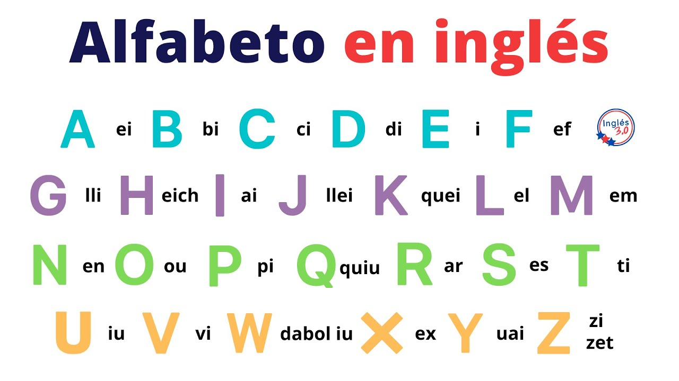

* Deletrea estas palabras, para luego realizar un torneo en clases.

1. Heavy
2. Brain
3. Difficult
4. Architect
5. Country
6. Useful
7. Potato
8. Human
9. Terrible
10. Thousand
11. Rainforest
12. Factory
13. Enough
14. Strawberry
15. Pollution
16. Include
17. Promote
18. Something
19. Technology
20. Understand